O Brasil de todos nós
Regionalismo

Leiam a letras das canções abaixo para responderem ao que se pede:
Boiadeiro do Nabileque
Almir Sater
Vai boieiro
Rio abaixo
Vai levando gado e gente
O sal grosso e a semente
Eh! Porto de Corumbá!

Um amor, toda beleza
Como um canto de nobreza
Desliza na veia d'água
Eh! Rio Paraguai

Rio acima, peixe bom
Passarada, matagal
Velho bugre entoando
Seu antigo ritual
Pantaneiro

Rumo a Goiânia
Leandro e Leonardo
É noite, o carro está rugindo, parecendo fera
Voando baixo em Campinas na Via Anhanguera
Já estou vendo ao longe a linda e doce Ribeirão
Toda iluminada feito um céu no chão
Na noite azulada de uma primavera

A saudade já não cabe no meu coração
Grudada como faz na estrada os pneus no chão
Uberaba e Uberlândia já deixei pra trás
Em Itumbiara, entrando em Goiás
Quase que eu decolo feito um avião

Ei, Goiânia!
Não deu pra segurar a barra, então eu voltei
Ei, Goiânia!
Avisa aqueles olhos lindos que eu já cheguei

Esses olhos reluzentes que eu busco agora
Se me chamam com desejo, pra mim não tem hora
É por isso que eu ando em alta rotação
Feito um asteroide na escuridão
O motor do carro parece que chora

O Sol agora está nascendo, está chegando o dia
Mas sei que valeu a pena tanta correria
Eu quero estar nos braços dela daqui a pouquinho
Pois passei a noite voando sozinho
Dentro desse carro pela rodovia

Ei, Goiânia!
Não deu pra segurar a barra, então eu voltei
Ei, Goiânia!
Avisa aqueles olhos lindos que eu já cheguei

1. Qual é o tema de cada canção? Justifique.

2. A imagem abaixo foi retirada do site do dicionário online Michaelis UOL e apresenta o significado da palavra regionalismo:
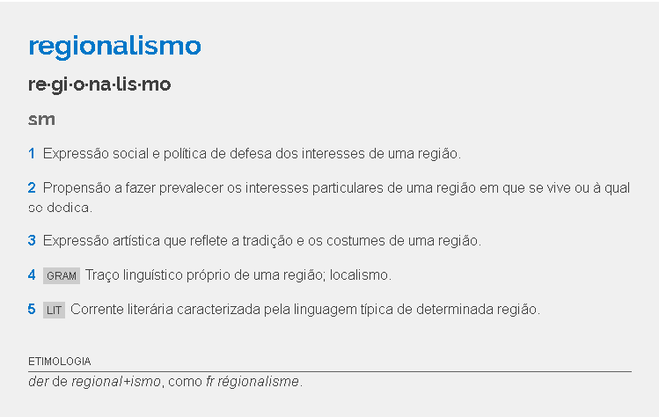

Sabendo disso, como as canções representam o regionalismo?

3. Há algumas expressões nos dois textos que mostram de qual região são essas músicas. Sendo assim, quais regiões são representadas nessas canções?

4. Indique o significado das expressões abaixo:
a) Nabileque
b) Boieiro
c) “Velho bugre entoando”
d) “O motor do carro parece que chora”
e) “Não deu pra segurar a barra”

